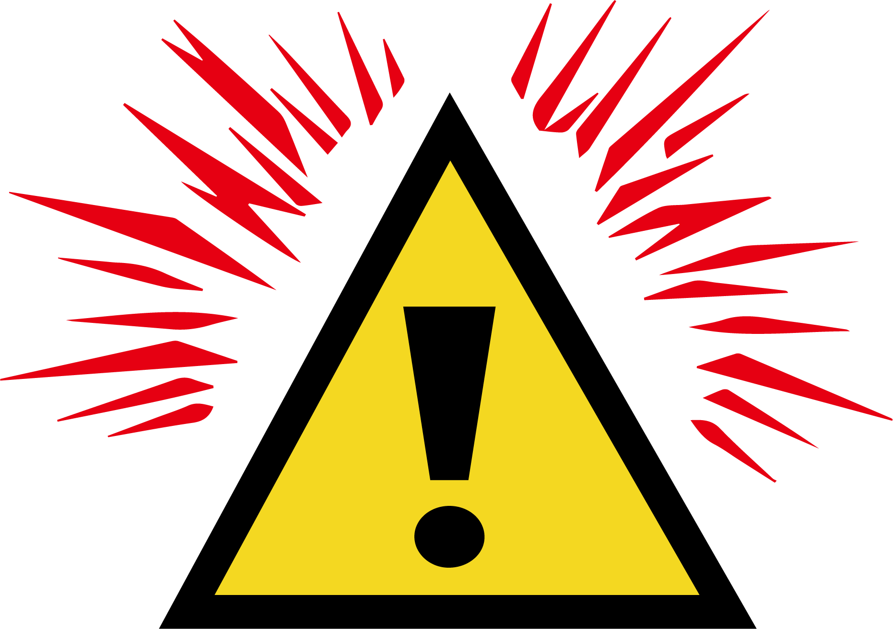

音楽やテレビの音量を下げてください。

騒音注意